Analógico:
Como se observa en el mapa conceptual, lo “analógico” es un medio o simulación continuos de algún tipo de hecho, actividad o proceso. Esta información es muy fácil de captar por los humanos a través de los sentidos.
El ejemplo más sencillo y concreto parte de un reloj de manecillas. Estos aparatos simulan el avance del tiempo a través del movimiento de las agujas (horas, minutos, segundos). Las manecillas no dejan de moverse, facilitando la lectura del horario actual; sin embargo esto no constituye el tiempo en sí, es una manera de simularlo.
Otra manera más abstracta de asimilar el concepto de información analógica es por medio de ondas, que son una representación continua de algún hecho (por ejemplo: el impacto de una piedra en una superficie liquida o la alteración del aire circundante por medio de la voz de un conductor). Toda onda está formada por crestas y valles, que a su vez poseen características de amplitud y frecuencia. La ausencia de este movimiento continuo entre cresta y valle significa la carencia de información. La amplitud (qué tan grande es la distancia entre cresta y valle) así como la frecuencia (qué tan grande es la distancia entre cresta y valle) son factores muy explotados por medios y recursos analógicos.
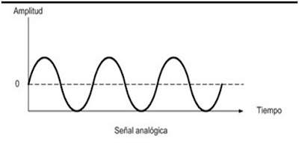
Los medios de almacenamiento de información analógicos también son buenos ejemplos de esta Simulación Continua. Un antiguo disco de acetato (también llamado LP) posee surco en espiral extremadamente angosto que parte desde el borde hasta el centro. Si se analiza ese surco con un microscopio se distinguirá que sus costados son ásperos. El sonido se genera por el arrastre de la aguja sobre ese surco irregular, como un diminuto Cañón del Sumidero.
La información y los dispositivos analógicos han existido desde la humanidad misma (un ábaco es un dispositivo analógico que simula algo abstracto como las operaciones aritméticas). Pero tienen serios problemas que los limitan en cuanto al volumen y la calidad de la información:
- Toda onda puede ser interferida por otra de igual o mayor potencia.
- La información analógica tiende a degradarse conforme se avanza en el tiempo y el espacio.
- Al ser simulaciones continuas, es muy alto el volumen de información que se procesa, almacena o trasmite.
Las primeras computadoras eran una combinación de dispositivos analógicos (interruptores, lámparas, etc.) con capacidades muy limitadas de operación.

